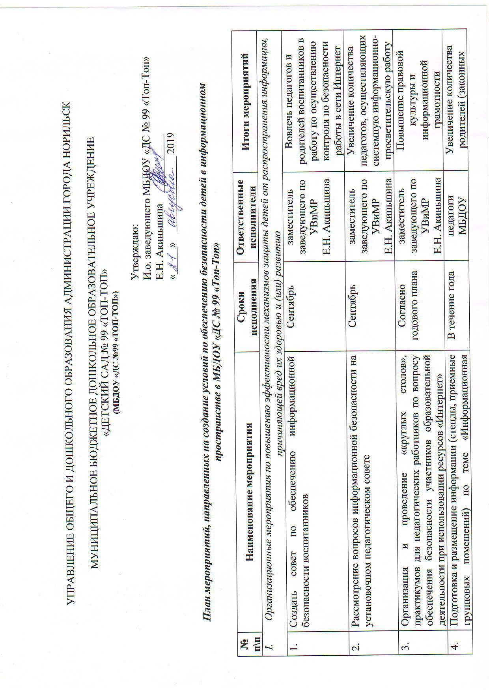

 | Наполнение специального раздела официального сайта «Информационная безопасность» актуальной информацией | В течение года | заместитель заведующего по УВиМР  Е.Н. Акиньшина, воспитатель  А.А. Брязгина | Увеличение количества родителей (законных представителей), владеющих информацией о мерах безопасности при работе с ресурсами Интернет
- Повышение качества работы системы исключения доступа к информации, несовместимой с задачами гражданского становления детей, а также средств фильтрации и иных аппаратно-программных и технико-технических устройств
1 | Организация участия детей и родителей в международных мероприятиях проекта «Сетевичок» | по мере поступления информации | заместитель заведующего по УВиМР  Е.Н. Акиньшина, воспитатели групп | Повышение сформированности у детей старшего дошкольного возраста и их родителей навыков ответственного использования информационной продукции
2. | Проведение мероприятий с детьми по профилактике безопасности и защиты от негативной информации в сети Интернет | В течение года | педагоги МБДОУ | Повышение знаний у детей дошкольного возраста об особенностях использования сети Интернет
3. | Консультация для педагогов и родителей «Безопасный интернет» | Октябрь | О.В. Меркулова педагог - психолог | Повышение ответственности родителей в защите детей от негативной информации в сети Интернет
- Информационное просвещение граждан о возможности защиты воспитанников от информации, причиняющей вред их здоровью и (или) развитию
 | Информирование родителей об услуге «Родительский контроль», позволяющей усиливать контроль ограничения доступа к информационной - телекоммуникационной сети Интернет | Сентябрь | Заместитель заведующего по УВиМР  Е.Н. Акиньшина | Увеличение числа родителей (законных представителей), установивших на домашние компьютеры и мобильные устройства программу «Родительский контроль»
 | Размещение на официальном сайте МБДОУ сведений о рекомендуемых ресурсах для детей и родителей | В течение года | модератор сайта А.А. Брязгина | Информирование родителей (законных представителей) о механизмах предупреждения доступа несовершеннолетних к информации, причиняющей вред их здоровью и (или) развитию
 | Рассмотрение на родительских собраниях вопросов информационной безопасности, медиабезопасности | В течение года | Заместитель заведующего по УВиМР  Е.Н. Акиньшина | Увеличение числа родителей (законных представителей), осуществляющих должный контроль за работой в сети «Интернет»
 | Проведение заседания Совета по обеспечению безопасности детей в информационно-коммуникационной сети «Интернет» | По графику | Заведующий МБДОУ  А.А. Покидюк | Обеспечение безопасности воспитанников МБДОУ, причиняющей вред здоровью и (или) развитию

